2021年中国人口与发展研究中心

公开招聘应届高校毕业生的公告

根据工作需要，2021年中国人口与发展研究中心公开招聘应届高校毕业生1名。

现将有关事项公告如下：

一、招聘对象全日制普通高等院校2021年应届毕业生（定向培养、委托培养生除外）。

二、报考条件

（一）具有中华人民共和国国籍，遵守宪法和法律。

（二）热爱卫生健康事业。

（三）具有良好的品行，具有良好的奉献精神。

（四）学习成绩优良，具有良好的计算机应用能力和外语水平，具有岗位所需的专业知识或技能。

（五）身体健康。（六）岗位所需要的其他条件。

三、招聘岗位及岗位要求详见《2021年中国人口与发展研究中心公开招聘应届高校毕业生需求计划表》（附件1）。

四、招聘程序

（一）报名

1.截止日期：2021年3月26日

2.报名方法：请应聘者认真填写《应聘毕业生简历表》（见附件2），于截止日期前发到邮箱dwrsczp@126.com。注意：请将提交的简历表文件修改为“姓名+毕业院校+专业”。

（二）笔试

笔试具体时间、地点、要求等信息由中国人口与发展研究中心另行通知。

（三）面试

根据笔试成绩按1:5的比例确定参加面试人选，不足1:5的，按照实际应聘人数参加面试。笔试成绩不足60分的不列为面试人选。

（四）考察和体检

1.根据笔试、面试的综合成绩由高到低，按照与招聘人数1:1确定考查人选，由中国人口与发展研究中心到其所在学校进行考察，并查阅考察人选的个人档案。

2.体检由中国人口与发展研究中心按照国家有关规定组织实施。

（五）公示

根据考察和体检结果，由中国人口与发展研究中心确定拟聘用人员，在中国人口与发展研究中心网站和微信公众号平台上公示7个工作日。

（六）聘用

经公示无异议的，办理入职聘用手续。

五、注意事项

（一）应聘者应对提交的报名表有关信息的真实性负责。若提供虚假信息，一经查实，取消聘用资格。

（二）请应聘者注意报名截止时间，逾期送达的，不再受理。

（三）联系电话:010-62168853 周老师。

附件 1
2021年中国人口与发展研究中心
公开招聘应届高校毕业生需求计划表
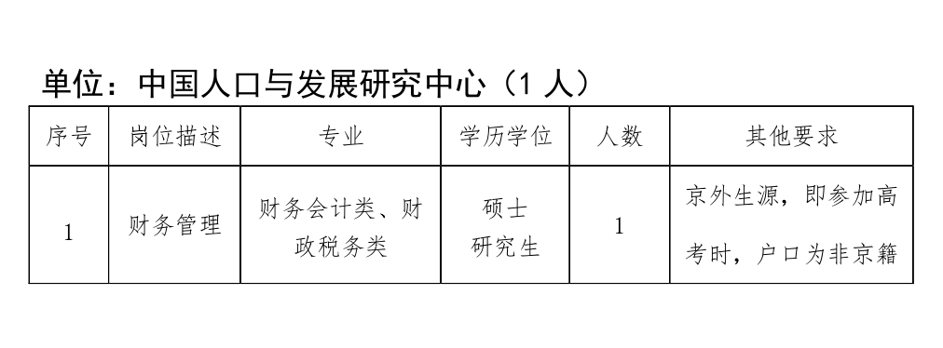

附件2
应届毕业生简历表
姓名 |  |  | 性别 |  |  |  | 出生年月 |  |  | 照片
民族 |  |  | 籍贯 |  |  |  | 生源地
政治  面貌 |  |  | 英语  水平 |  |  |  | 健康状况
毕业  院校 |  |  |  |  | 专业
求职岗位 |  |  |  |  |  |  | 电子邮箱
宿舍电话 |  |  |  |  |  |  | 手机电话
简历
（从高中阶段开始写起）
社会
实践
情况
奖
惩
情
况
科研
情况
家庭  主要  成员  及重要社会关系 |  | 称谓 |  | 姓名 |  | 年龄 | 政治面貌 | 工 作 单 位 及 职 务
备注：注意字体大小及版式，填好后尽量不要超过2页

